
Turkish | Türkçe

COVID-19 hikâyeleri

COVID-19 topluluğumuzda yayılmaya hâlâ devam ediyor.
Bu durum engelli bazı insanların çok hasta olmasına yol açabilir.
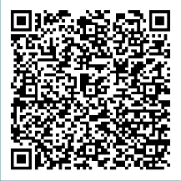
Engelli bireyler, neden aşı olduklarını ve COVID'e karşı nasıl korunduklarını şu adreste paylaşıyorlar: disabilitygateway.gov.au/COVIDstories

Daha fazla bilgi almak için Disability Gateway'i (Engellilik Kapısı) disabilitygateway.gov.au/covid19-support adresinde ziyaret edebilirsiniz.

